Нужны ли современным детям книги?

Чтение – это окошко, через которое дети видят и познают мир и самих себя.
(В. Сухомлинский)

Детство у каждого человека разное и дошкольный возраст – это уникальный период, который нужно использовать, чтобы заложить в малыша самые ценные качества, ведь именно в это время формируется внутренний мир ребенка. А здесь хорошим помощником выступает книга.
С самого раннего детства с чтением книг человек активно развивает свое мышление и воображение. Книга развивает усидчивость и самостоятельность, приучает думать, анализировать, предугадывать. Эти качества помогают справляться с жизненными проблемами и заботами, находить решения для самых сложных задач. Книги формируют мировоззрение, ценности, убеждения, личную философию. Чтение способствует увеличению словарного запаса и развитию речи. А каждое новое слово, ставшее понятным, расширяет границы мира, обогащает его новыми смыслами. Его мышление становится более стройным и упорядоченным, формируется прочный фундамент для дальнейшего образования.
Книга открывает перед ребенком новый, еще неизведанный и огромный мир. Если дети будут видеть в книгах и в чтении источник информации, то для них будут открыты все накопленные человечеством знания.
К сожалению, все чаще современные дети предпочитают просмотр мультиков и компьютерные игры чтению книги, так как в силу своих возрастных особенностей обладают наглядным характером мышления, высокой физической активностью, дефицитом внимания. При слушании текста, ребенку необходимо самостоятельно воссоздавать образы, приложив к этому определенные усилия (воображение, мышление, эмоции и чувства), а для современного ребенка это непросто, а порой и не возможно, и поэтому у детей отсутствует устойчивый интерес к чтению.
Данная проблемная ситуация не обошла стороной и воспитанников нашего детского сада. С 2021 года МДОУ ДСКВ №6 «Солнышко» присвоен статус инновационной площадки федерального уровня АНО ДПО «НИИ дошкольного образования «Воспитатели России» по направлению «Мир дошкольника: семья, детский сад, социум». Эта тема актуальна для нашего учреждения, так как последнее время внедрение инновационных форм взаимодействия с родителями активно использовалась педагогами ДОУ.
В процессе подготовки плана работы в рамках инновационной площадки было принято решение направить вектор работы на формирование интереса к книгам, книжному чтению у воспитанников и родителей.
В ходе бесед с родителями и наблюдений за детьми выяснилось, что при наличии книг дома дети дошкольного возраста плохо знают русские народные сказки, произведения русских и зарубежных авторов, так как родители мало читают детям художественные произведения. Результаты анкетирования показали, что дети любят слушать художественные произведения, но по разным причинам дома родители читают редко или не читают совсем.
Дошкольник только слушатель, а не читатель, поэтому главную роль в приобщении детей к художественной литературе играют взрослые: родители и педагоги.
Дети, которым часто читают, чувствуют близость, защищённость, безопасность. Таким детям гораздо комфортнее жить, нежели тем, кто лишён радости чтения. Во время совместного чтения у детей формируется нравственное отношение к миру. Герои книг совершают разнообразные поступки, попадают в ложные ситуации, принимают решения – всё это ребёнок может обсудить с родителем, формируя при этом понимание добра и зла, дружбы и предательства, сочувствия, долга, чести. При активном слушании ребёнок ярко представляет себе то, о чём повествуется, и переживает. В эти моменты он эмоционально развивается и, нередко отождествляя себя с главным героем, преодолевает собственные страхи. Слушая литературное произведение, ребёнок наследует разнообразные модели поведения через книгу: например, как стать хорошим другом, как достичь цели или как разрешить конфликт. Роль родителей здесь – помочь сравнить ситуации из сказки с ситуациями, которые могут произойти в реальной жизни.
Совместное чтение книг ребенка с родителями сближает семью. Такие дети не чувствуют себя одинокими, а у родителей появляется дополнительная возможность узнать круг интересов своего ребенка, ведь зачастую ребенок ассоциирует себя в будущем с любимым персонажем.
Психологи считают, что дети, которым читают книги родители, эмоционально уравновешены и уверены в себе.
Семейное чтение - это залог благополучия, способ общения между родителями и детьми, метод воспитания и хороший досуг. Именно поэтому у мамы и папы всегда должно находиться время, чтобы почитать детям.
В нашем дошкольном учреждении особое внимание мы уделяем приобщению родителей и детей к чтению через специально организованные акции:
- Семейная читательская акция «Обними ребенка с книгой».
Задачи:
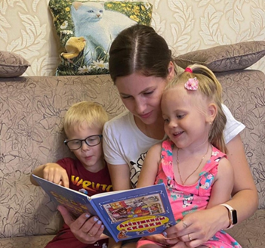
- укрепление семейных ценностей и традиций;
- популяризация семейного чтения;
- содействие духовно-нравственному, интеллектуальному, творческому, эмоциональному развитию детей;
- распространение лучшего педагогического опыта по приобщению детей к чтению.
Ход проведения:
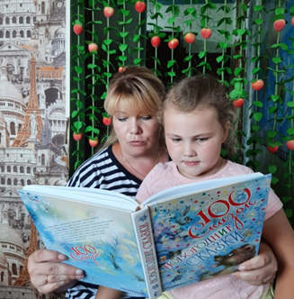
Для участия в данной акции необходимо было выбрать книгу и прочитать ее с ребенком. Сделать фотографию момента семейного чтения книги с ребенком и разместить фотографию на страничках ДОУ в социальных сетях.

- Интерактивный аудио-курс «Мамины сказки», «Папины сказки».
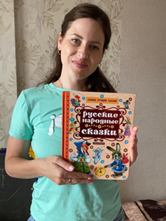
Задачи:
- развивать у детей и родителей культуру чтения, читательский кругозор, информационную культуру;
- организация сетевого взаимодействия с родительской аудиторией средствами массовой информации.
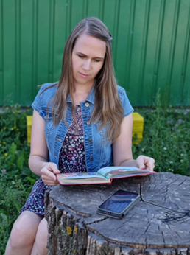
Ход проведения:
Педагоги подбирали сказку, соответствующую возрастной категории детей. Мамы и папы записывали аудио-файл с отрывком из подобранной сказки и отправляли в мессенджер. Время записи аудио-файла - 5 минут. В начале чтения рекомендовалось представить семью, назвать автора и название произведения. Аудио-файл воспроизводился перед дневным сном каждый день по одному отрывку в течение недели. Дети с удовольствием вслушивались в родные голоса и засыпали с улыбками.

Такая работа дала свои положительные результаты, мы увидели, что
у родителей повысился интерес к чтению художественной литературы детям. В ходе анкетирования, которое провели педагоги, ответы родителей показали, что они стали задумываться о важности этого направления семейного воспитания. Также, анализ ответов родителей показал, что они стали более ответственно относиться к выбору детских книг.
Большинство родителей стали считать литературу полезным видом досуга взрослых и детей в семье. Родители при выборе книги стали учитывать читательские интересы ребёнка. Находясь перед выбором – что купить книгу или игрушку, родители в большинстве случаев стали отдавать предпочтение книге. При покупке литературы, опрошенные родители стали обращать внимание на качество иллюстраций, на имена художников – иллюстраторов детских книг.
На этом наша работа в данном направлении не заканчивается, мы показали только малую часть. Впереди нас ждет много интересных проектов и мероприятий для продолжения совместной деятельности с родителями воспитанников по приобщению детей к чтению в условиях семейного воспитания.

Используемая литература:
- Борисенко Н.А. Что они читают без нас? Электронный ресурс ]. - Электрон. дан. – М., [б.г.]. – Режим доступа : http://lit.1september.ru/2005/04/15.htm, свободный. – Загл. с экрана.
- Чудинова В.П. Чтение детей и подростков в России на рубеже веков: смена “модели чтения” Электронный ресурс ]. - Электрон. дан. – М., [б.г.]. – Режим доступа : http: // www.teacher.fio.ru, свободный. – Загл. с экрана.
- Популярная психология для родителей «Если ребёнок не любит читать»; М.Кравцова, М: « Эксмо », 2003г.
- Резервы обучению чтению; В.Н. Зайцев, М: «Просвещение»,1991г.
- Чтение как психологическая проблема учащихся 1-6 классов;
- М. В. Гушенец, Томск: «Пеленг» ,1999г.
- Практическая методика обучения русскому языку в начальных классах;
- С. П. Поздеева, Томск: «Пеленг» ,2000г.

